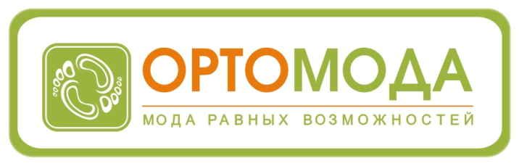
«ОРТОМОДУ» ждут регионы России
Москва, 12 октября
11 октября 2017 года открывшуюся в сентябре этого года фабрику компании «ОРТОМОДА» посетили министры и директора департаментов промышленности 14 регионов Российской Федерации: Омской, Брянской, Саратовской, Кировской, Ярославской, Кемеровской областей, Забайкальского края, республик Адыгея, Алтай, Карелия, Калмыкия, Северная Осетия-Алания и Ханты-Мансийского Автономного Округа-Югра. Организовал экскурсию в технополис Москва на одно из самых инновационных отечественных предприятий Минпромторг России – ведомство, благодаря поддержке которого была построена фабрика.
Руководители региональных министерств и департаментов промышленности интересовались нюансами работы нового производства: сколько площадей занимает, какова арендная ставка, получает ли оно и какие именно преференции от Москвы и Министерства промышленности и торговли России, куда поставляется продукция «ОРТОМОДЫ», сколько человек работает на предприятии и, наконец, готова ли собственник компании открыть аналогичные производства в других регионах?
Отвечая на последний вопрос, генеральный директор компании «ОРТОМОДА» Галина Волкова отметила, что готова рассматривать вопросы об открытии новых предприятий в других регионах не раньше чем через полгода: «Дайте нам отработать эту систему и тогда мы со всего мира будем заказы принимать».
Фабрика, которая работает на самом современном оборудовании, сочетает цифровые дистанционные технологии с индивидуальным подходом к выполнению заказа, произвела сильное впечатление на региональных руководителей промышленности.
– Искренне удивлен высокому качеству и дизайну обуви, которую сейчас увидел, – отметил начальник департамента промышленности Кемеровской области Леонид Старосвет. – Я знаю, о чем говорю, так как постоянно покупаю детишкам ортопедическую обувь. В нашем регионе с продукцией «ОРТОМОДЫ» не встречался. Если у фабрики есть планы по продвижению в Кемеровской области, отроем «зеленый» свет.
Министр промышленности, транспорта и инновационных технологий Омской области Александр Докучаев готов прямо сейчас сесть за стол переговоров с фабрикой:
- Очень достойное предприятие, особенно радует социальный эффект по занятости людей с ограниченным здоровьем. Будем рады открыть филиал этого производства в нашем регионе, как только закончится его обкатка здесь, в Москве.

Справка:
Компания "ОРТОМОДА" (http://www.orthomoda.ru/) основана в 2001 году, является крупнейшим изготовителем ортопедической обуви и специальной (адаптивной) одежды для людей с инвалидностью в России.
«ОРТОМОДА» стала 30-м открытым предприятием, профинансированным Фондом развития промышленности Минпромторга России. Общая стоимость проекта составила 147 млн руб., из которых 51 млн руб. – льготный заём Фонда. Проект по строительству фабрики получил также поддержку Правительства Москвы, Фонда развития промышленности, Корпорации МСП, Агентства стратегических инициатив.

